User Control yapısı bir form tasarlamada birden çok Windows form kompanenti kullanılarak oluşturulmuş ve özelleştirilmiş olan bir yapıdır. Örnek vermek gerekirse Sürekli olarak çoğu zaman Label ve Textbox beraber sürüklenerek iş yapmaktadır. Sürecin uzamaması için iki kontrolün beraber olduğu bir user control oluşturusak iki kompanenti aynı anda içeren özelleştirilmiş bir kompanent ortaya çıkarabiliriz.

metin, ekran görüntüsü, ekran içeren bir resim

Açıklama otomatik olarak oluşturuldu

Bir form ekranında user control oluşturmak için proje üzerine geliyoruz. Ve yeni öğe ekle diyoruz.

metin, ekran, ekran görüntüsü, iç mekan içeren bir resim

Açıklama otomatik olarak oluşturuldu

Biz bir Windows form uygulaması için user control yaptığımızdan kaynaklı olarak form uygulamasını seçmekteyiz.

metin içeren bir resim

Açıklama otomatik olarak oluşturuldu

Görüleceğü üzere bu aşamada User Controlümüz eklendi. İsmini varsayılan isim olarak seçtiğimden kaynaklı olarak UserControl1 olarak kaydettik.

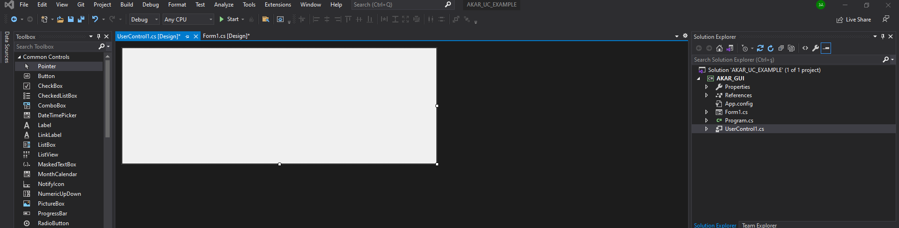

User control e çift tıklanarak tasarım penceresi bu aşamada açılmaktadır.

Bir kayıt formu oluşturmak için içerisini doldurmaya başlıyorum.

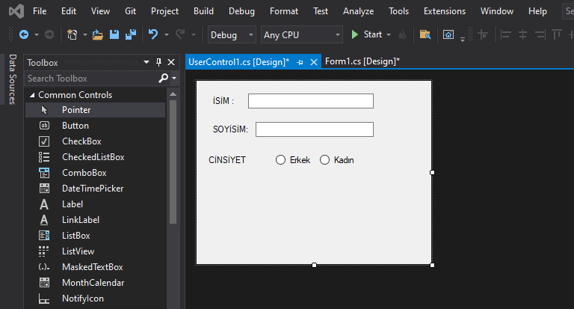

User Control nesnesini bu şekilde tasarlamış bulunmaktayız.   
Companentler arasında çıkması için ise bu projeyi bi kere build etmemiz lazım. Duruma göre Solution yada Class library üzerinden build edebilirsiniz.

Artık kompanentiniz hazır bulunmaktadır. İsterseniz bu şekilde belirli bir amaca hizmet eden kendi kişileştirilmiş kompanentlerinizi yazabilirsiniz. İsterseniz bu şekilde belirli bir amaca hizmet eden form lar oluşturabilirsiniz.

Bu objeleri kullanmak ve projelerde kullanmak için bir ayriyetten class libraryler oluşturabilir, kompanentlerimizi buraya koyabilir, form objelerinde kullanabilirsiniz.

Form üzerine gelip tıklıyoruz.

metin içeren bir resim

Açıklama otomatik olarak oluşturuldu

Görüldüğü üzere kompanentimiz artık burada bulunmaktadır.

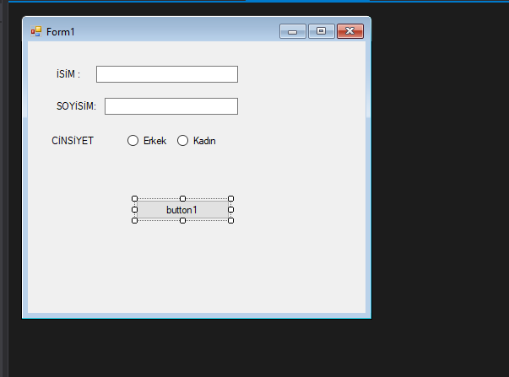

Form nesnelerinin gerek uc olsun gerekse Windows kompanentlerinin kendileri olsun modifiers değerleri private tir. Uc leri oluşturruken değiştirilebilir özellikleri olmasını istediğiniz özelliklerin modifiers değerini public olarak değiştirin.

metin içeren bir resim

Açıklama otomatik olarak oluşturuldu

Bu şekilde sürüklenip bırakıldığı kompanentler içerisinde companent.item.fonksiyonu veya propery ile ulaşabilirsiniz.

metin içeren bir resim

Açıklama otomatik olarak oluşturuldu

Load fonksiyonunda bazı property lere bu şekil bir erişim sağladım.

Kaydet butonu ile de usercontrol nesnelerindeki verileri bu şekilde projeme dahil ettim.

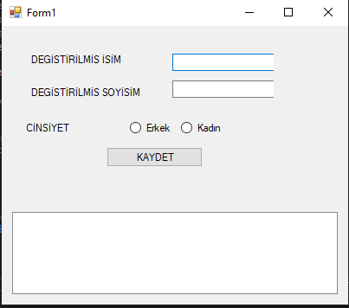

Proje Çalıştırıldığında bu şekilde bir görüntü oluşmaktadır.

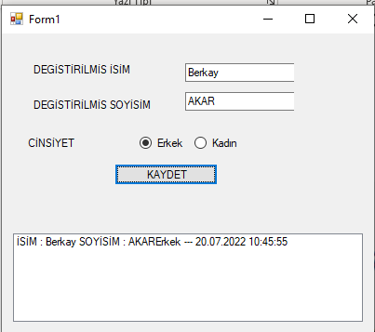

Kaydete bastığım andan itibaren ise bu şekilde bir süreç işlemektedir.